Сценарий мероприятия, посвященного 25-летию вывода войск из Афганистана. 15.02. 2014 г.
- Шевцова Е.И.: Добрый день уважаемые гости, ребята, педагоги. Сегодня в стенах нашей школы пройдёт торжественное мероприятие, посвящённое 25-й годовщине вывода войск из Афганистана. На нашем мероприятии присутствуют воины-интернационалисты, участвовавшие в боевых действиях в Афганистане, руководители Сысольского района, гости.
- Слово предоставляется руководителю АМР «Сысольский» Мальцеву В.В. (Выступление, передача альбома «70 добрых дел»).

- Слово предоставляется Беляеву А.Ю., военному комиссару Сысольского района (передача символического «Знамени Победы, награждение ветеранов-афганцев юбилейными медалями).
- Выступление учащихся 10 и 11 классов А.Жуковой и М.Смирнова с презентацией проектной работы «Афганистан – ты боль моей души…». Руководитель – Т.А.Попкова.
.
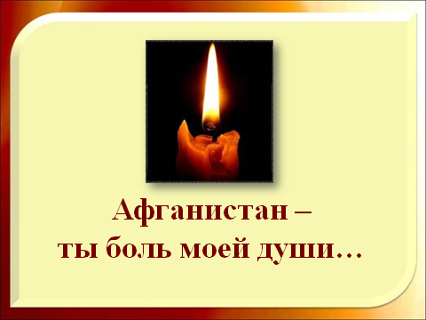

Максим: 25 лет назад 15 февраля 1989 года закончилась одна из самых долгих и трагических войн второй половины 20-го века. Она длилась 9 лет, один месяц и 19 дней.

Алена: СССР с Афганистаном длительное время связывали дружеские отношения, оказывалась военно-техническая помощь. Советские инженеры проложили дорогу, идущую от Кабула до границ СССР через знаменитый перевал Саланг. В Баграме, Шиннанде, Мазари-Шарифе были построены аэропорты и др.

Алена: В апреле 1978 года в Афганистане произошла революция. К власти пришло правительство Тараки, который просил Брежнева оказать военную помощь. Решение о вводе советских войск в Афганистан было принято 12 декабря 79 года членами Политбюро ЦК КПСС.
Максим: Ограниченный контингент советских войск в ходе начавшейся гражданской войны в Афганистане воевал с исламской оппозицией – моджахедами, которым оказывали поддержку США, Пакистан, Китай, Израиль, Англия, Франция и другие страны

Алена: Арабское слово моджахед означает» борец за веру». Советские солдаты называли их «духами», от слова «душман», что значит враг.
Максим: 25 декабря 1979 года начался ввод советских войск в Афганистан по трём направлениям: Кушка-Кандагар, Термез-Кабул, Хорок-Файзабад. Десант высадился на аэродромах Кабула, Кандагара, Баграма. В состав сороковой армии входило 4 дивизии, отдельные бригады, 4 полка боевой авиации, три вертолётных полка и другие части.

Алена: До 1 января 1980 года было введено 50 тысяч военнослужащих, две десантные и две мотострелковые дивизии. В конце января было уже 80 тысяч бойцов ограниченного контингента советских войск. Всего через Афганистан прошло 620 тысяч военнослужащих.
Максим: В начале войны солдаты и офицеры не имели представления о том, что на самом деле происходит в Афганистане: ни о боевых действиях, ни о погибших, ни о раненых.
Алена: Назовём основные этапы войны:
1 этап: декабрь 1979 - февраль 80 – ввод советских войск в Афганистан, размещение их по гарнизонам.
2 этап: с марта 1980 по апрель 85 – ведение активных боевых действий, в том числе широкомасштабных. Основные потери советских войск были именно в этот период.

Максим: с апреля 1985 по январь 87 – переход от активных действий к поддержке афганских войск авиацией и артиллерией. Был осуществлён частичный вывод советских войск с территории Афганистана
- с января 1987 по февраль 89 – участие советских войск в проведении политики национального примирения. Полный вывод войск из Афганистана.
Алена: В середине 80-х 40-я армия несла серьёзные потери. Моджахеды обстреливали советские транспорты, нападали на небольшие отряды и гарнизоны. В Панджшерской долине армия полевого командира Ахмата Шах Массуда вела успешные бои с советскими дивизиями.
Максим: Многие спецназовцы считали, что всё афганское население в той или иной степени помогало моджахедам. Старики и подростки из ближайшего кишлака прочёсывали местность и добивали раненых бойцов мотыгами и лопатами. Местные жители давали ложную информацию, заводили в засады наших военнослужащих.
Алена: За годы войны погибло 14 тысяч 453 человека. (данные на слайде)
Стихотворение А. Соколовского (Алёна)
Максим: Правительство Кармаля, затем Наджибулы полностью зависело от советской помощи. Из бюджета СССР ежегодно расходовалось 800 миллионов долларов на военную и материальную помощь Афганистану. На содержание 40-й армии тратилось около трёх миллиардов долларов в год.

Алёна: В Афганской войне приняло участие 3840 человек из Республики Коми. 176 воинов погибли, умерли от ран, контузий, двое пропали без вести.

Максим: В войне участвовали и наши земляки. 41 человек из Сысольского района воевали в Афганистане в 1980-89 годы. Двое из них погибли в боях: Вьюник Станислав Владимирович (27.05.1984г.), Кушманов Михаил Александрович (22.08.1982г.)
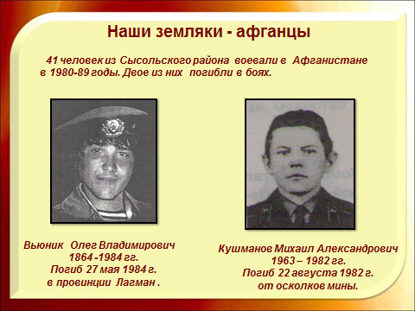
Алена: Среди участников боевых действий были и выпускники Первомайской школы.
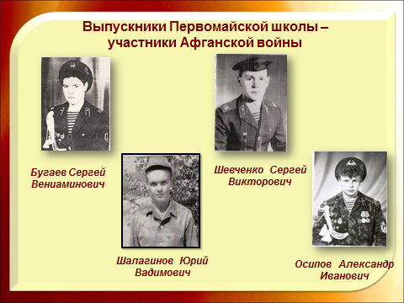

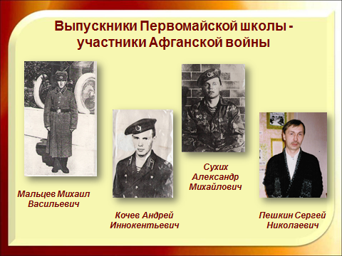
Максим: В апреле 1988 года в Женеве было заключено соглашение о политическом урегулировании конфликта между Афганистаном, Пакистаном, СССР и США о том, что советские войска покинут страну. 15 февраля 1989 года командующий ограниченным контингентом генерал Борис Громов последним покинул Афганистан.

Алена: За мужество и героизм, проявленные при исполнении воинского долга, медалями и орденами СССР и Афганистана награждено 200 тысяч 153 советских солдат, из них 10955 – посмертно. Звания Героя Советского Союза удостоены -71 человек, из них 25-посмертно.
Максим: Стихотворение «За что…». Включается клип «Зажгите свечи».
Алёна: Песню «Судьба» исполнит Порошкин Владимир,
служивший в Афганистане в 1988 году.

Алёна: Уважаемые участники Афганской войны, просим зажечь свечи и вспомнить тех, кого сегодня рядом с нами нет.
Максим: Слово предоставляется председателю Совета афганцев Сысольского района Кармановой Анне Витальевне. Выступления-воспоминания ветеранов-афганцев.
Алёна: Торжественная часть нашей встречи, посвящённой выводу советских войск из Афганистана, закончена. Приглашаем всех в спортзал для участия в спортивном мероприятии.

